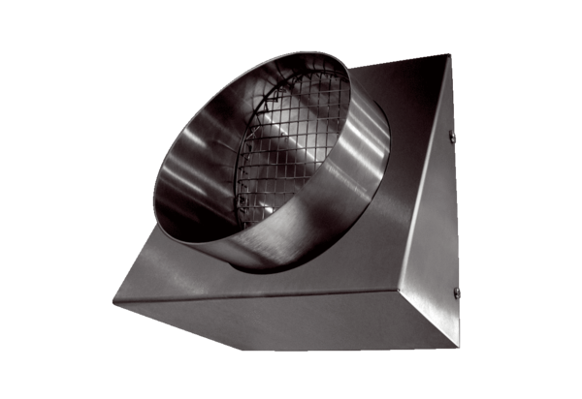Stěnové hrdlo pro odpadní vzduch KW-FL 12EObsah dodávky: 1 kusSortiment: K
Typové číslo: 0152.0075Výrobce: MAICO

